Презентация по лабораторной работе № 10

Желнов Алексей Николаевич

4.06.22

# Цель работы

* Изучить основы програмирования в оболочке OC UNIX/Linux. Научиться писать небольшие командные файлы.

# Ход работы

* Написал скрипт, который призапуске будет делать резервную копию самого себя в другую директорию backup в моём домашнем каталоге. При этом файл должен архивироваться одним из рахиваторов на выбор zip,bzip2 или tar. Способ использования команд активации необходимо узнать изучив справку. Способ использования команд архивации узнал, изучив спарвку.

# Изображение 1



1

# Изображение 2

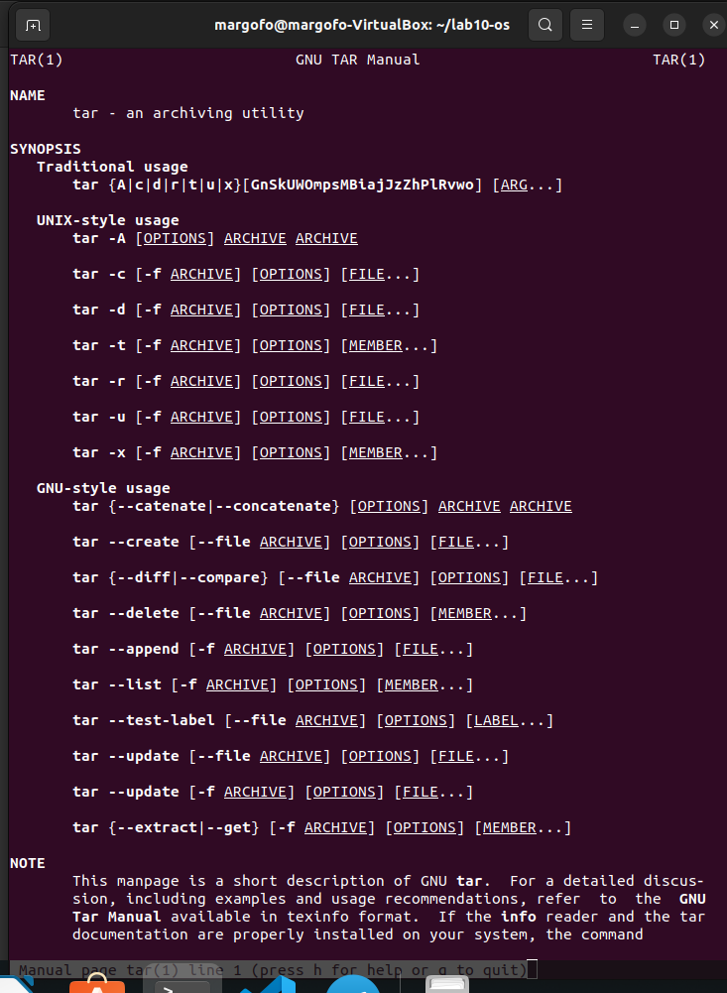

2

# Изоюражение 3

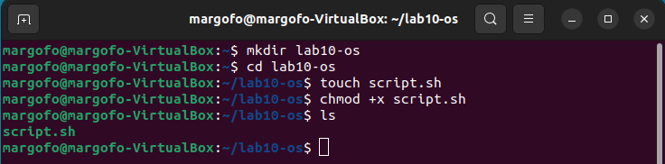

3

# Изображение 4

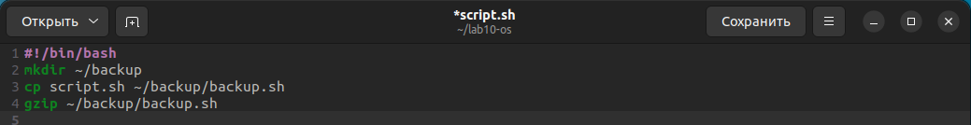

4

# Изображение 5

5

5

* Написал пример командного файла, обрабатывающего любое произвольное число аргументов командной строки, в том числе превышающее десять. Например, скрипт может последовательно распечатывать значения всех переданных аргументов.

# Изображение 6

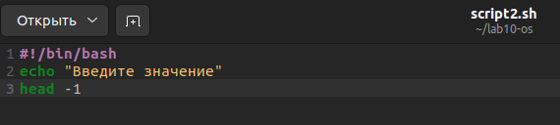

6

# Изоюражение 7

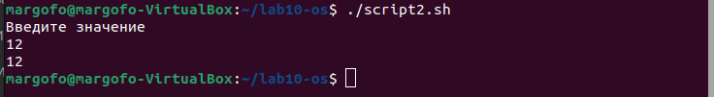

7

* Написал командный файл - аналог команды ls (без использования самой этой команды и команды dir). Требуется, чтобы он выдавал информацию о нужном каталоге и выводил информацию о возможностях доступа к файлам этого каталога.

# Изображение 8

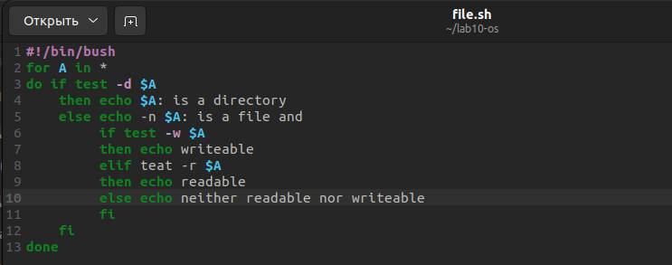

8

# Изображение 9

9

9

* Написал командный файл, который получает в качестве аргумента командной строки формат файла (.txt, .doc, .jpg, .pdf и т.д.) и вычисляет количсетво таких файлов в указанной директории. Путь к директории также передаётся в виде аргумента командной строки.

# Изображение 10

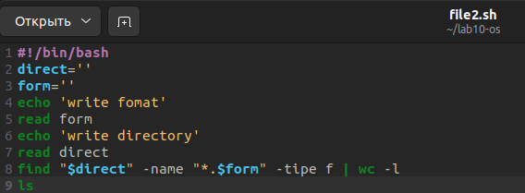

10

# Изображение 11

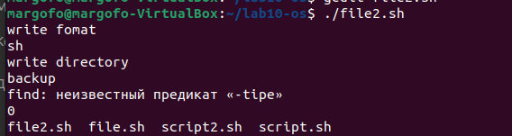

11

# Вывод

Изучил основы программирования в оболочке OC UNIX/Linux. Научился писать небольшие командные файлы.